Fiche des scores

Nom, Prénom : ………………. Classe : ………………….

Les défis | Tes scores | Ton avis sur ce jeu  (barre ou efface les mentions inutiles)
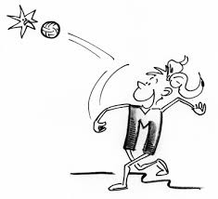  Défi 1 : les chaussettes volantes | …./6 | bien /  trop long  J’ai aimé / Je n’ai pas aimé  Pourquoi ?...
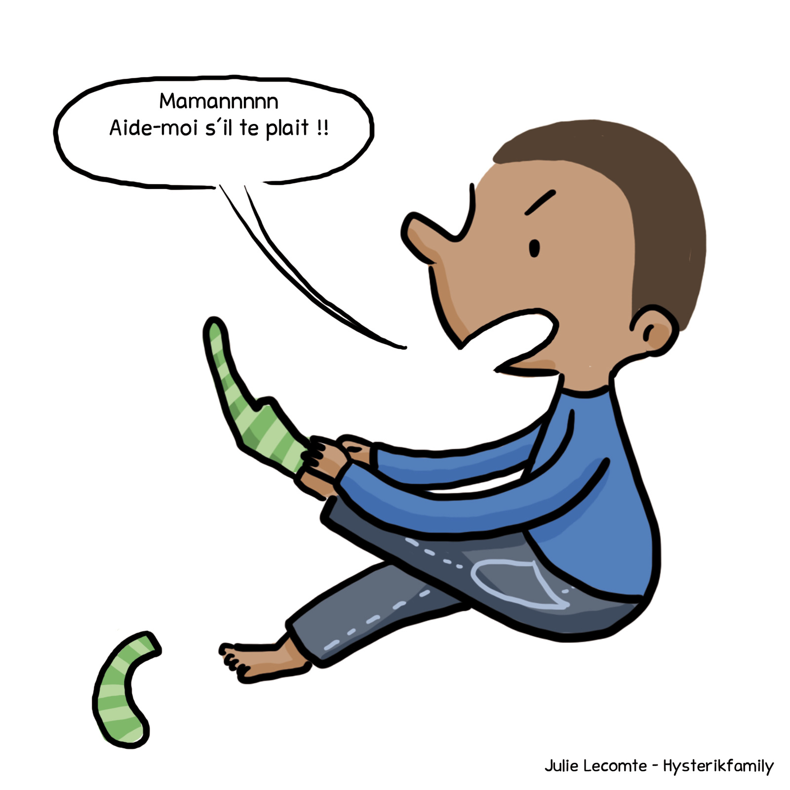  Défi 2 : enfile tes chaussettes | En 1 minute j’ai fait : …. | Trop facile / bien / difficile  Trop court / bien/ trop long  J’ai aimé / Je n’ai pas aimé  Pourquoi ?...
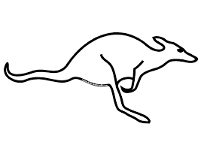  Défi 3 : le kangourou complètement fou | Points à pieds joints : …. | Trop facile / bien / difficile  Trop court / bien/ trop long  J’ai aimé / Je n’ai pas aimé  Pourquoi ?...
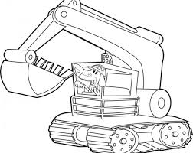  Défi 4 : la pelle mécanique | Nombre d’objets: …. | Trop facile / bien / difficile  Trop court / bien/ trop long  J’ai aimé / Je n’ai pas aimé  Pourquoi ?...
Défi 5 : assis-couché | En 1 minute j’ai fait : …. | Trop facile / bien / difficile  Trop court / bien/ trop long  J’ai aimé / Je n’ai pas aimé  Pourquoi ?...
TON TOTAL | ….

Qui sont ces personnes que nous devons remercier car elles travaillent en ce moment pour nous aider ?
……………………………………………………………………………………………………………
……………………………………………………………………………………………………………

